Le tyrannosaure Rex est joueur mais aussi très maladroit. En jouant avec GardBot, il a détruit la statue de l'île de Pâques avec sa queue. Il a ensuite rassemblé tous les blocs et les a entassés dans sa cachette secrète : l'auditorium. (1 bloc = 2 briques 2x4) – (1 bloc lesté = 1 bloc noir 2x6 = 2 briques noires 2x6)  Avant la fin de la nuit, GardBot doit vider l'auditorium pour permettre aux visiteurs du musée d'y écouter de la musique dès le lendemain. Puis, il doit reconstituer la statue de l'île de Pâques dans l'atelier et remettre la statue à sa place sur le socle de la statue.  Un membre de l'équipe tire au sort le modèle de statue à réaliser. Il peut, pendant toute la durée du défi s'entraîner à le monter le plus rapidement possible. Cependant, au début de chaque match, toutes les briques doivent être replacée à leur position sur le tapis. Pendant le match, il est autorisé à récupérer les blocs dans l'atelier ou dans la loge du gardien et à construire la statue en suivant la fiche modèle tirée.  Il est possible de transférer la statue de la loge du gardien à l'atelier sans pénalité grâce aux pouvoirs de la tablette. |  | 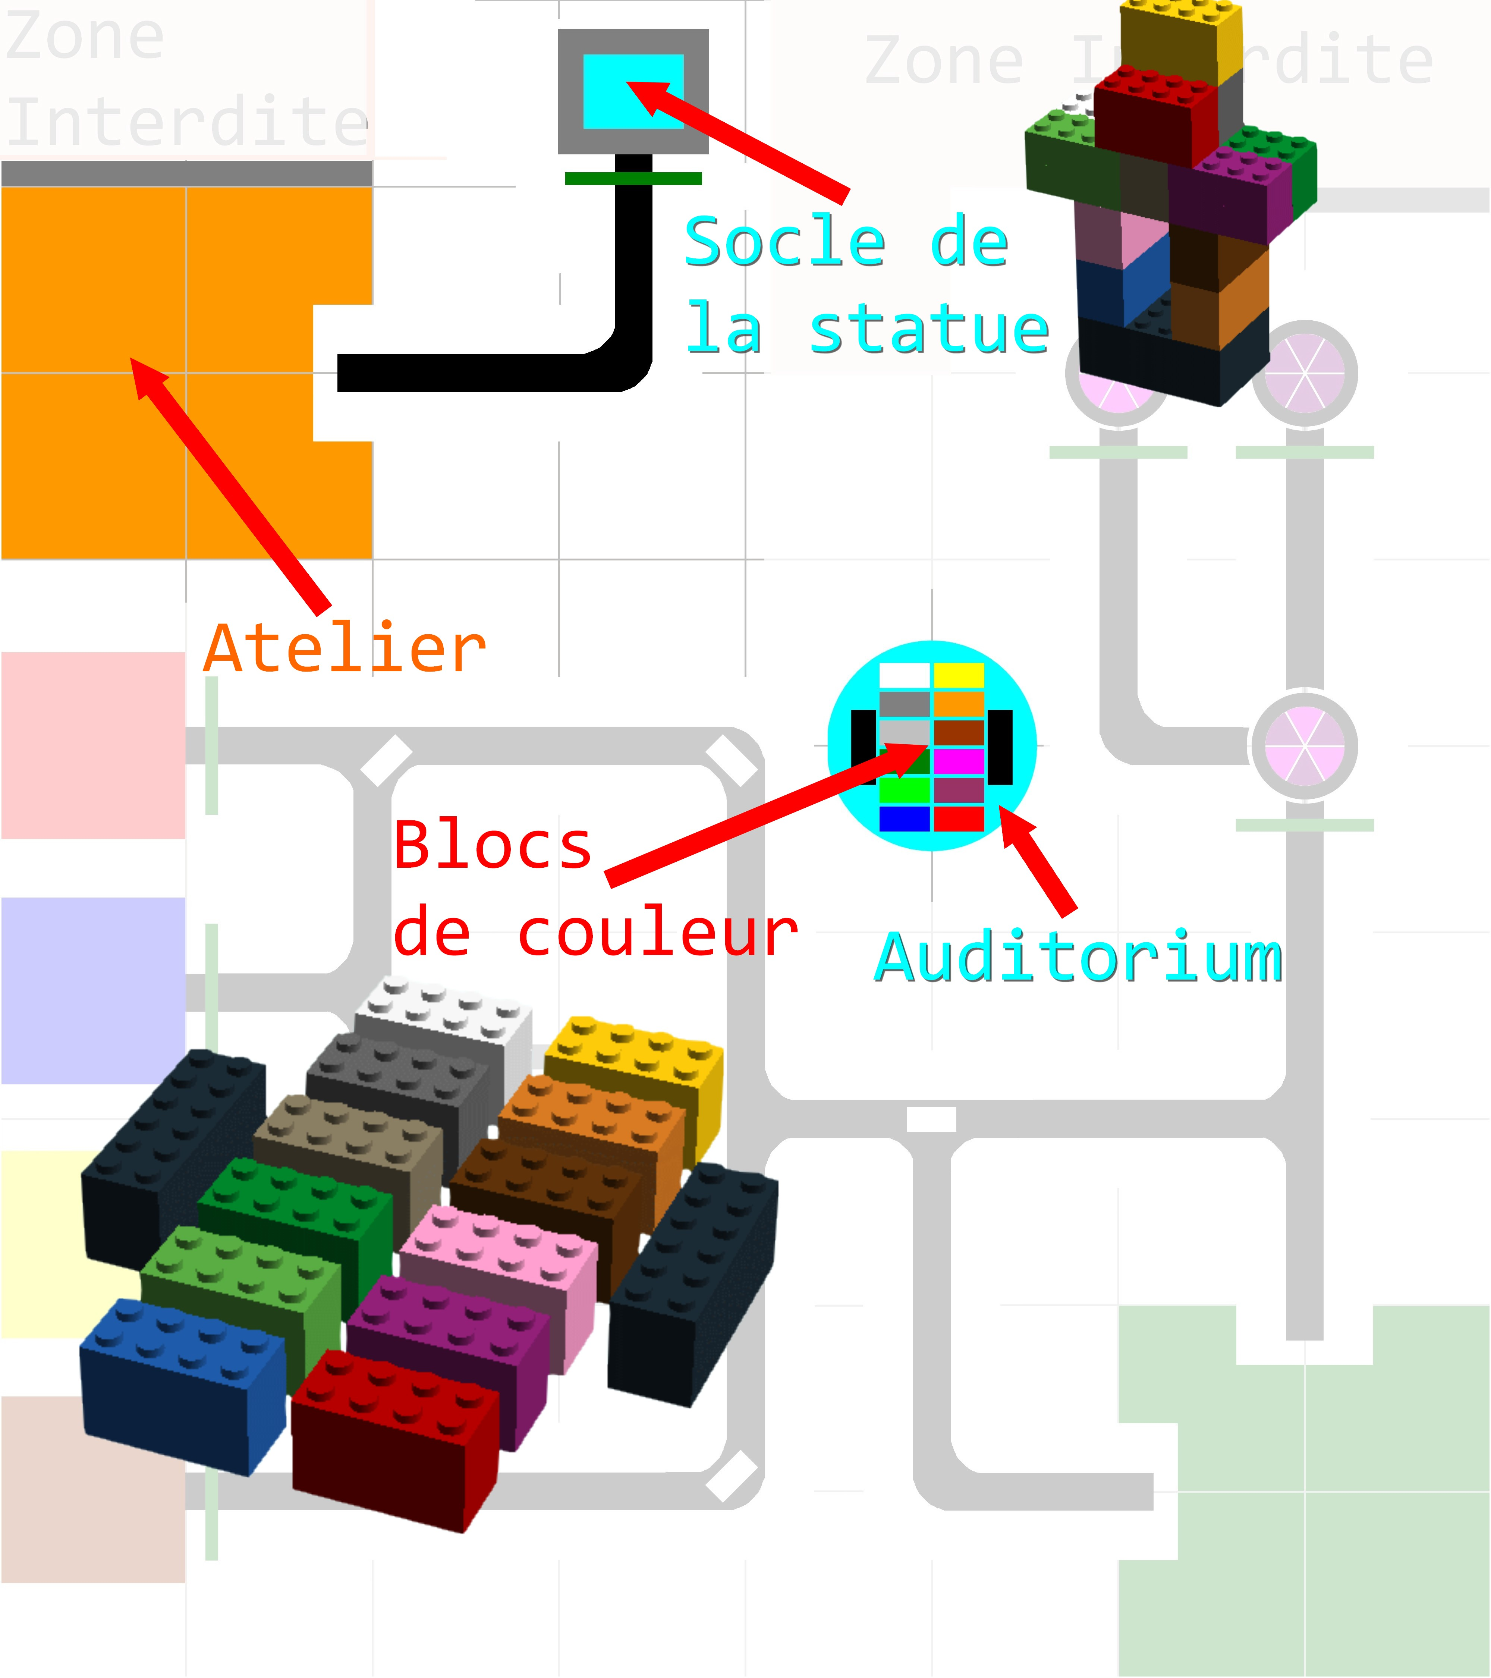  Positionnement des objets

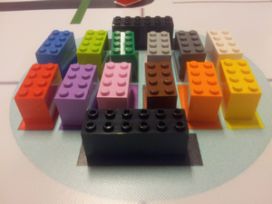
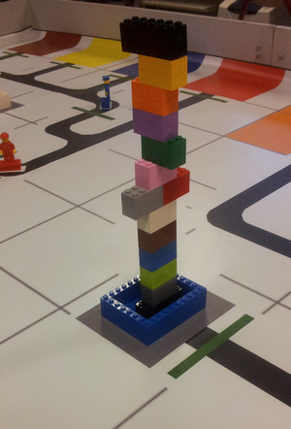
Mission 3

Reconstitution de la statue de l'île de Pâques

Points maxi : 100 points

8 niveaux de défi
Niveau 1 : GardBot déplace les blocs en dehors de l'auditorium.
Niveau 2 : GardBot déplace les blocs à l'atelier.
Niveau 3 : Un membre de l'équipe construit une statue dans l'atelier avec les blocs apportés par GardBot. Contrainte : Les 2 blocs noirs doivent être réunis pour former la base 4x6 de la statue.
Niveau 4 : GardBot dépose la statue à l'intérieur du socle.
Contrainte : Le socle est matérialisé par une boîte scratché sur le repère du tapis de la salle de la statue.
Niveau 5 : L'ensemble de la statue forme un parallélépipède 6x4x5
Contrainte : il est impossible de soulever la statue autrement qu'en utilisant une pince.
Niveau expert : Les 2 blocs noirs de la statue sont lestés.
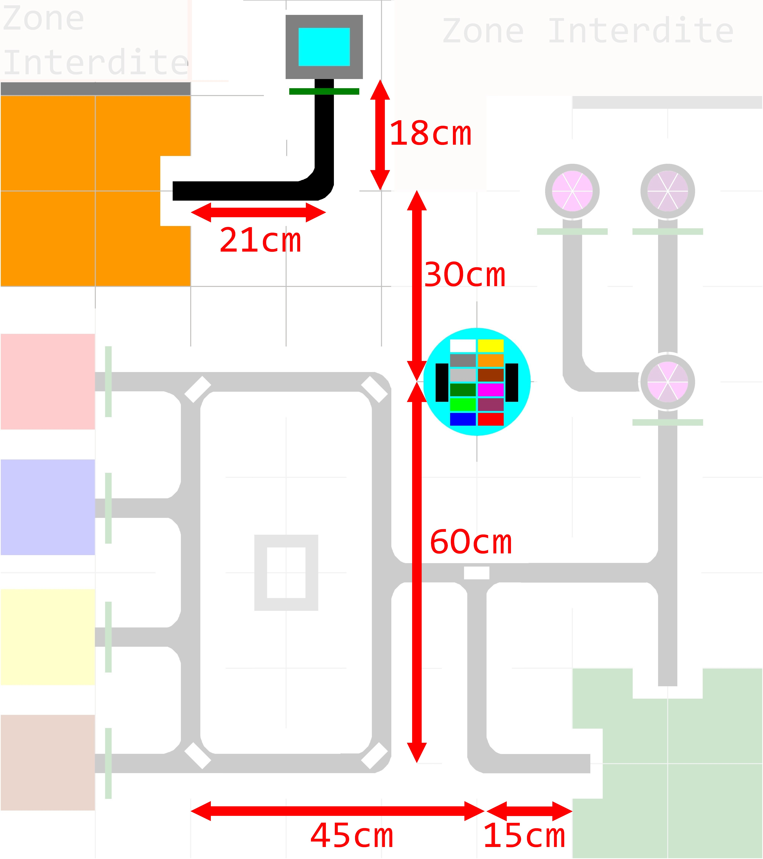
Mesures importantes
Statue non construite  - Si à la fin du match, un bloc se trouve en dehors de l'auditorium = 1 pt par bloc (max 10 pts)  - Si à la fin du match, un bloc se trouve dans l'atelier = 2 pts par bloc (max 20 pts) | Statue construite  - Si à la fin du match, une statue se trouve dans l’atelier = 5 pts par bloc au dessus de la base noire (max 50 pts)  - Si à la fin du match, une statue se trouve à l’intérieur du socle = 10 pts par bloc au dessus de la base noire (max 100 pts)



